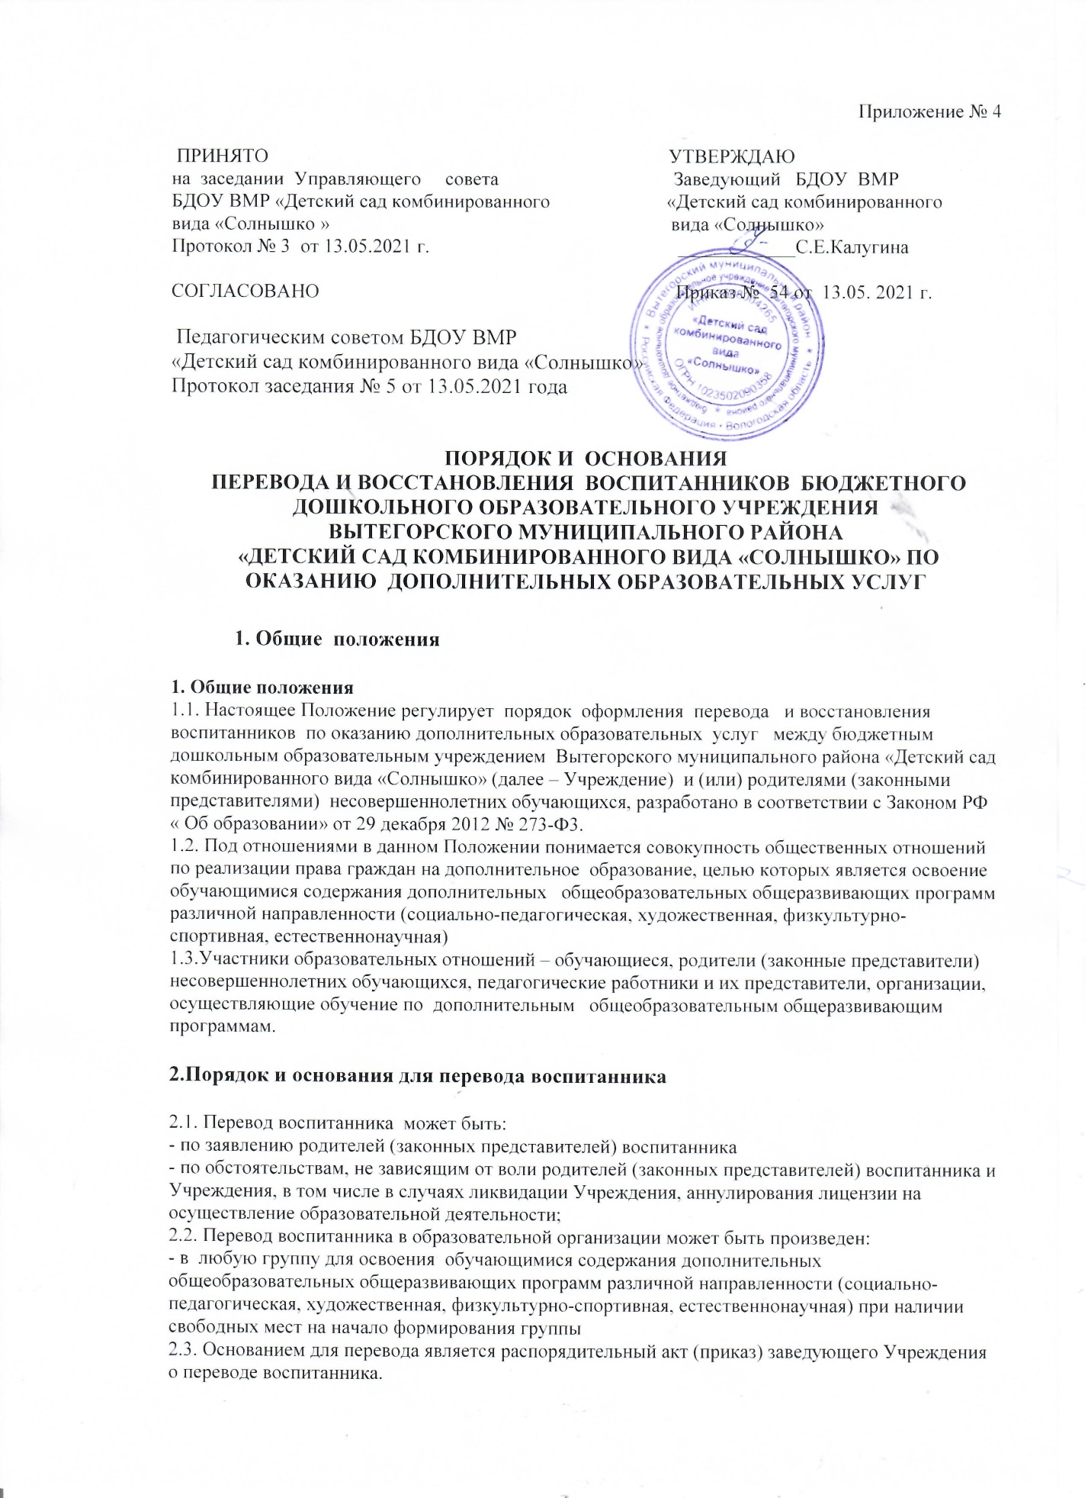Приложение № 4

ПРИНЯТО УТВЕРЖДАЮ
на заседании Управляющего совета Заведующий БДОУ ВМР
БДОУ ВМР «Детский сад комбинированного «Детский сад комбинированного
вида «Солнышко » вида «Солнышко»
Протокол № 3 от 13.05.2021 г. ____________С.Е.Калугина

СОГЛАСОВАНО Приказ № 54 от 13.05. 2021 г.

Педагогическим советом БДОУ ВМР
«Детский сад комбинированного вида «Солнышко»
Протокол заседания № 5 от 13.05.2021 года

ПОРЯДОК И ОСНОВАНИЯ
ПЕРЕВОДА И ВОССТАНОВЛЕНИЯ ВОСПИТАННИКОВ БЮДЖЕТНОГО ДОШКОЛЬНОГО ОБРАЗОВАТЕЛЬНОГО УЧРЕЖДЕНИЯ ВЫТЕГОРСКОГО МУНИЦИПАЛЬНОГО РАЙОНА
«ДЕТСКИЙ САД КОМБИНИРОВАННОГО ВИДА «СОЛНЫШКО» ПО ОКАЗАНИЮ ДОПОЛНИТЕЛЬНЫХ ОБРАЗОВАТЕЛЬНЫХ УСЛУГ

1. Общие положения

1. Общие положения
1.1. Настоящее Положение регулирует порядок оформления перевода и восстановления воспитанников по оказанию дополнительных образовательных услуг между бюджетным дошкольным образовательным учреждением Вытегорского муниципального района «Детский сад комбинированного вида «Солнышко» (далее – Учреждение) и (или) родителями (законными представителями) несовершеннолетних обучающихся, разработано в соответствии с Законом РФ « Об образовании» от 29 декабря 2012 № 273-Ф3.
1.2. Под отношениями в данном Положении понимается совокупность общественных отношений по реализации права граждан на дополнительное образование, целью которых является освоение обучающимися содержания дополнительных общеобразовательных общеразвивающих программ различной направленности (социально-педагогическая, художественная, физкультурно-спортивная, естественнонаучная)
1.3.Участники образовательных отношений – обучающиеся, родители (законные представители) несовершеннолетних обучающихся, педагогические работники и их представители, организации, осуществляющие обучение по дополнительным общеобразовательным общеразвивающим программам.

2.Порядок и основания для перевода воспитанника
2.1. Перевод воспитанника может быть:
- по заявлению родителей (законных представителей) воспитанника
- по обстоятельствам, не зависящим от воли родителей (законных представителей) воспитанника и Учреждения, в том числе в случаях ликвидации Учреждения, аннулирования лицензии на осуществление образовательной деятельности;
2.2. Перевод воспитанника в образовательной организации может быть произведен:
- в любую группу для освоения обучающимися содержания дополнительных общеобразовательных общеразвивающих программ различной направленности (социально-педагогическая, художественная, физкультурно-спортивная, естественнонаучная) при наличии свободных мест на начало формирования группы
2.3. Основанием для перевода является распорядительный акт (приказ) заведующего Учреждения о переводе воспитанника.

4. Порядок восстановления воспитанников

4.1. Воспитанник, отчисленный по инициативе родителей (законных представителей) до завершения освоения дополнительных общеобразовательных общеразвивающих программ различной направленности (социально-педагогическая, художественная, физкультурно-спортивная, естественнонаучная) имеет право на восстановление, по заявлению родителей (законных представителей) при наличии в группе свободных мест.
4.2. Основанием для восстановления воспитанника является распорядительный акт (приказ) заведующего Учреждения о восстановлении.
4.3. Права и обязанности участников образовательного процесса, предусмотренные, законодательством об образовании и локальными актами Учреждения возникают с даты восстановления воспитанника в Учреждении.

